«Тереңкөл ауданының Бобровка жалпы орта білім беру мектебі» Мемлекеттік Мекемесі
Қысқа мерзімді (сабақ) жоспары
Уақытты бағалайсың ба?
(сабақтың тақырыбы)

Бөлім: | Уақыт – ұлы күш
Педагогтің Т.А.Ә: | Бегимова Жулдуз Амангельдиновна
Күні: | 30.09.2022
Сынып: 7 | Қатысушылар саны | Қатыспағандар саны
Сабақтың тақырыбы: | Уақытты бағалайсың ба?
Оқу бағдарламасына сәйкес оқыту мақсаттары: | 7.3.6.1 тақырып бойынша деректер қолдана отырып мәтінде көтерілген мәселеге өз ойын дәлелдеп жеткізу;  7.5.1.2 салыстырмалы, күшейтпелі, асырмалы шырайлардың қызметін білу, жазба, ауызша жұмыстарда қолдану.
Сабақтың мақсаты: | Деректер қолдана отырып, мәтінде көтерілген мәселеге өз ойын дәлелдеп, шырайлардың қызметін біліп, жазба, ауызша жұмыстарда қолданады.
ЕБҚ үшін: | Тақырып бойынша өз ойын дәлелдейді;  Шырайлардың қызметін жазба жұмыстарда қолданады.
Ойлау дағдылар деңгейі: | Қолдану

Сабақтың барысы
Сабақтың кезеңі/уақыты | Педагогтің әрекеті | Оқушының әрекеті | Бағалау | Ресурстар
Сабақтың басы  5 мин | Сәлемдесу. «Гүлмен тілек» әдісі арқылы оқушылардың бір-біріне жақсы тілек айту арқылы жағымды ахуал қалыптастыру.  Мақсаты: оқушылар бойында идея немесе тілек білдіру, тыңдау дағдыларын дамытуға бағыттау, сондай-ақ барлық оқушыларды қатыстыру арқылы оқыту жағдайларын теңестіру.  «Миға шабуыл» әдісі арқылы өткен тақырыппен жаңа сабақты байланыстыру..  Мақсаты:  Ақпарат туралы бар білгендерін ауызша ой салу. | Оқушылар арнайы дайындалып келген гүлді алақандарына салып тұрып, бір-біріне тілек тілейді және гүлде жазылған сөздер бойынша топқа біріктіріледі.  1-топ – «Сағат»  2-топ – «Минут»  Бір-біріне сұрақтар қояды. Сыныптастарының пікірін толықтырады. Өз ойымен бөліседі. Осы тапсырманы орындау арқылы оқушылардың айтылым дағдысы қалыптасады. | «Қошеметтеу» әдісі арқылы бағаланады  «Бас бармақ» әдісі |   
Сабақтың ортасы  5минут | І. Оқылымалды жұмыс.  - Сөздікпен жұмыс  - Сұрақтарға жауап беру:  Сен уақытты қалай пайдаланасың?  Уақытты үнемдей білесің бе?  Уақытты бағалайсың ба? | Жаңа сөздерді оқиды, қайталайды:  Уақытты  бағалау,  үнемдеу,  күнделікті  Сұрақтарға жауап  береді | Өзара бағалау «Екі жұлдыз, бір тілек» әдісі арқылы | 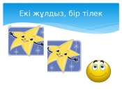
15 минут | ІІ. Оқылым. Топтық жұмыс.  1-тапсырма. Мәтінмен жұмыс. Оқушылар мәтінді оқып шығады, берілген тапсырманы орындайды.  1-топ  Мәтіндегі көтерілген мәселені анықтап, тақырып бойынша деректерді пайдаланып, постер құрастырады.  Дескриптор  - мәтіннен ақпаратты алады;  - тақырып бойынша деректерді пайдаланады;  - постер құрастырады;  - постер қорғайды  2-топ  «Уақыт» пен «өмір» түсініктерін салыстырыңыз, ұқсастықтарын түсіндіріңіз.  Дескриптор  -ойын айтады;  -салыстырады;  - Венн диаграммасын толтырады.  «Ара ұясы» әдісі арқылы топтар не білгені туралы пікірмен алмасады.  Мақсаты:  Берген мәліметтерді қорытындылап, өңделіңіз.  Дескриптор:  - пікірмен алмасады;  - екі сұрақ дайындайды;  - сұраққа жауап береді  ЕБҚ оқушы үшін  «Сәйкестендіру» әдісі арқылы суреттерді пайдаланып, мәтіннің мазмұнына сәйкес сөйлемдерді сәйкестендіріп, ойын дәлелдеңіз.  Дескриптор:  - суреттерді пайдаланады;  - суреттер мен сөйлемдерді сәйкестендіреді;  - ойын дәлелдейді. | 1-топ: Мәтіндегі көтерілген мәселені анықтаңыз, тақырып бойынша деректерді пайдаланып, постер қорғаңыз.  2-топ: Оқыған мәтін бойынша « уақыт» пен «өмір» түсініктеріне салыстыру жасаңыз, Венн диаграммасын толтырыңыз.  «Уақыт» пен «өмір» түсініктерін салыстырыңыз, ұқсастықтарын түсіндіріңіз, пікірін білдіріңіз.  Топтағы оқушылар не білгендігі туралы пікірмен алмасыңыз және екі сұрақ дайындаңыз. Содан кейін әр топ кезектесіп сұрақ қойыңыз, басқа топ оқушылары сол сұраққа жауап беріңіз.  ЕБҚ оқушы берілген суреттер мен сөйлемдерді сәйкестендіріңіз. | «Бағдаршам» әдісі арқылы бағаланады  «Жарайсың! Керемет!» деген мадақтау сөздерімен ынтыландыру |   Қосымша 4  Қосымша 5  (ЕБҚ тапсырмасы)
5 минут | 2-тапсырма. Жеке жұмыс.  Мақсаты:  Мәтіннен сын есімдерді теріп жазып, «Атаулар (терминдер) кестесі» әдісі арқылы  салыстырмалы, күшейтпелі, асырмалы шырайларды жазба, жұмыстарда қолданыңыз.  Дескриптор:  - мәтіннен сын есімді теріп жазу  - кестені толтыру  - сөйлем құрастыру  ЕБҚ оқушы үшін «Атаулар (терминдер) кестесі» әдісі арқылы сын есімдерді шырайлармен толтырыңыз.  Дескриптор:  - кестені толтырады | «Атаулар (терминдер) кестесі» әдісін қолданып, мәтіннен сын есімді теріп жазып, оларды шырай түрлеріне түрлендіріңіз, сын есімнің шырайларымен сөйлем құрастырып жазыңыз.  «Атаулар (терминдер) кестесі» әдісін қолданып, сын есімнің шырайларымен кестені толтырыңыз. | «+, - » әдісі арқылы бағалайды | Қосымша6  Қосымша 6.1.
Сабақтың соңы  10 минут  3 минут  2 минут | 3-тапсырма.  Жұптық жұмыс  «Аударыспақ» әдісі арқылы деректер қолдана отырып «Ата-анама көмектесу – менің балалық парызым» тақырыбына  диалог құрастырыңыз.  Мақсаты:  Мәтін бойынша диалог құрастырып, көтерілген мәселеге өз ойыңызды дәлелдеп жеткізіңіз;  Дескриптор:  - мәселені дәлелдейді;  - сұрақ құрастырады;  - сұраққа жауап береді.  ЕБҚ оқушы үшін  «Аударыспақ» әдісі арқылы деректер қолдана отырып «Ата-анама көмектесу – менің балалық парызым» тақырыбына жақсы оқитын оқушымен бірге  диалог құрастырыңыз.  Мақсаты:  Мәтін бойынша диалог құрастырып, көтерілген мәселеге өз ойыңызды дәлелдеп жеткізіңіз;  Дескриптор:  - мәселені дәлелдейді;  - сұрақ құрастырады;  - сұраққа жауап береді.  Кері байланыс. «Менің сөзім» әдісі  Мақсаты:  оқушылардың сабақта алған білім, білігін бағалау.  Үй тапсырмасы | Мәтінді оқып, мазмұнын түсінеді. Мәтін бойынша деректер қолдана отырып «Ата-анама көмектесу – менің балалық парызым» тақырыбына диалог құрастырыңыз.  Мәтінді оқып, мазмұнын түсінеді. Мәтін бойынша деректер қолдана отырып «Ата-анама көмектесу – менің балалық парызым» тақырыбына жақсы оқитын оқушымен бірге диалог құрастырыңыз.  Сыныптан бір оқушы тұрып, сабақтан бүгінгі үйренгендерін қорытындылап айтыңыз. Айтып болған соң басқа бір оқушының атын атайсыз. Сөзді сол оқушы жалғастырып, сабаққа рефлексия жасаңыз. Барлық оқушы сабақты қорытындылауға осы ретпен қатысыңыз.  42 бет 5-тапсырма | Бағалау парағы  «Бас бармақ бағамдары» әдісі | Қосымша7  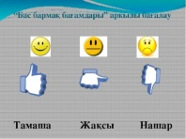

Қосымша 4
Мәтін
Мен күнде алты жарымда тұрамын. Төсегімді жинап, 10 минут таңғы жаттығу жасаймын. Беті-қолымды жуып, асықпай таңертеңгі тамағымды ішемін. Мектебім үйден алыс болғандықтан, жетіде үйден шығамын. Жетіден бес минут кеткенде аялдамаға автобус келеді. Автобуспен 20 минутта мектепке жетемін. Сабақ сегізде басталып, екіде аяқталады. Сабақтан соң асханаға барып, тамақ ішемін.
Биыл қазақ тілінен қосымша сабаққа барып жүрмін. Қосымша сабақ қазақ тілін жақсы үйренуіме көмектесті. Мен қазір қазақ тілінде еркін сөйлей аламын.
Аптасына екі рет қалалық кітапхананың оқу залында сабақтарыма дайындаламын. Болашақта бағдарламашы болғым келеді. Қазір нанотехнология туралы ақпараттармен танысып жүрмін.
Менің сүйікті ісім – спортпен айналысу. Сабақтан соң аптасына екі рет мектептегі жүзу бассейініне барамын. Бассейін кең әрі таза. Маған суда жүзген ұнайды.
Кешке теледидардан жаңалықтар тыңдаймын, кино көремін. Кешкі жаңалықты көруге тырысамын. Себебі біз тарих сабағында жаңалықтарды талдап, ой бөлісеміз. Қазіргі кезде ғаламтордан аудиокітаптарды оқып жүрмін.
Үй шаруасына да көмектесемін. Өйткені ата-анам жұмыстан шаршап келеді. Ата-анама көмектесу – менің балалық парызым.
Түнгі он бірде ұйықтаймын.
Демалыс күндері достарыммен қыдырамын, кейде отбасыммен серуендеймін. Мен әр күнімді алдын ала жоспарлаймын. Демалыс күні алдағы аптаның жоспарын құрамын. Күнімді босқа өткізбеуге тырысамын.
Өйткені «уақыт – бізге берілген сый» деп есептеймін.
Қосымша 5
ЕБҚ оқушы үшін
Мәтін мазмұнына сәйкес сөйлемдер мен суреттерді сәйкестендіріңіз.
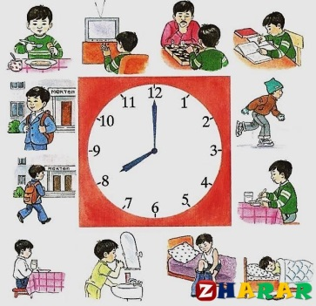  https://yandex.kz/images/search?pos=4&img_url=https%3A%2F%2Fwww.zharar.com%2Fuploads%2Fposts%2F2019-06%2F1561668997_99705473_1.jpeg&text=күн%20тәртібі&lr=190&rpt=simage&source=serp |  | Сабақтан соң аптасына екі рет мектептегі жүзу бассейініне барамын.
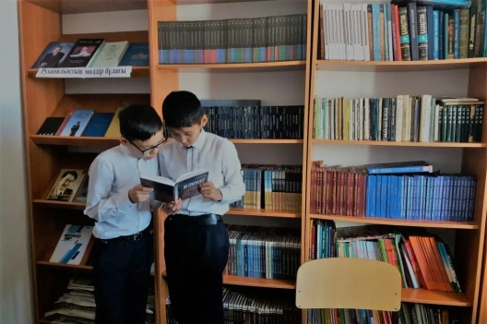  http://sc0059.zerenda.aqmoedu.kz/news/index/type-1 |  | Мен күнде алты жарымда тұрамын.
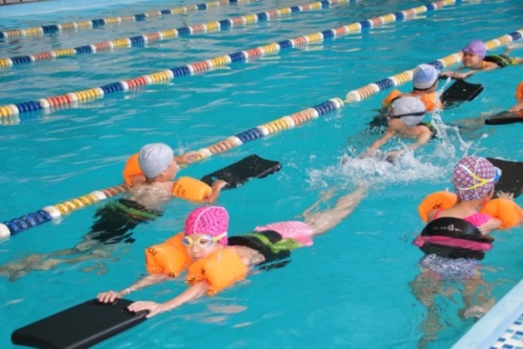  https://static.365info.kz/uploads/2019/05/82c72fc887cec58d98ce7937cd412c9b.jpg |  | Аптасына екі рет қалалық кітапхананың оқу залында сабақтарыма дайындаламын.

Қосымша 6
Тақырып бойынша 3 негізгі атауларға (терминдерге) кесте толтырыңыз. Мәтіннен сын есімдерді теріп жазыңыз, шырай түрлеріне айналдырып кестеге қойыңыз, сөйлем құрастырыңыз.
«Атаулар (терминдер) кестесі»
Күшейтпелі шырай | Асырмалы шырай | Салыстырмалы шырай

Қосымша 6.1 ЕҚБ оқушы үшін
Тақырып бойынша 3 негізгі атауларға (терминдерге) кесте толтырыңыз.
«Атаулар (терминдер) кестесі»
Күшейтпелі шырай | Асырмалы шырай | Салыстырмалы шырай

Сүйікімділеу Тап-таза Өте кең

Қосымша 7
Бағалау парағы
№ | Оқушының аты-жөні | Мазмұны | Мәселені шешу | Сұраулы сөйлем құрастыру | Өз ойын дәлелдеу | Пікір білдіру | Жалпы балл
1
2
3
4
5
6

